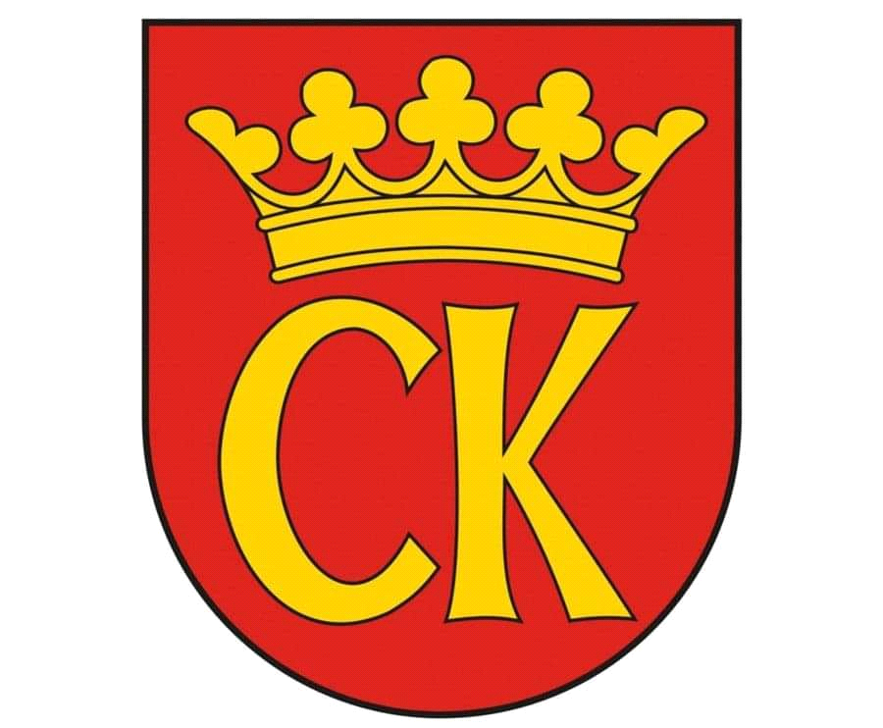 

**KOMUNIKAT KOŃCOWY**

**MISTRZOSTWA KIELC**

**W INDYWIDUALNYCH ZAWODACH LEKKOATLTYCZNYCH**

**DZIEWCZĄT ROCZNIK 2009- 2010**

**KONKURENCJA: 100 M**

|  |  |  |
| --- | --- | --- |
| ***Miejsce*** | ***Nazwisko i imię*** | ***Szkoła*** |
| I | KRAKOWIAK LAURA | SP 15 |
| II | WYPYCH KINGA | SP 1 |
| III | MORGAŚ KLAUDIA | SP 27 |
| IV | MATUSKA LENA | SP 22 |
| V | MICHCIK KATARZYNA | SP 24 |
| VI | DUDEK HANNA | SP 31 |
| VII | KRUK DOMINIKA | SP 27 |
| VIII | PISANA INKA | SP 27 |